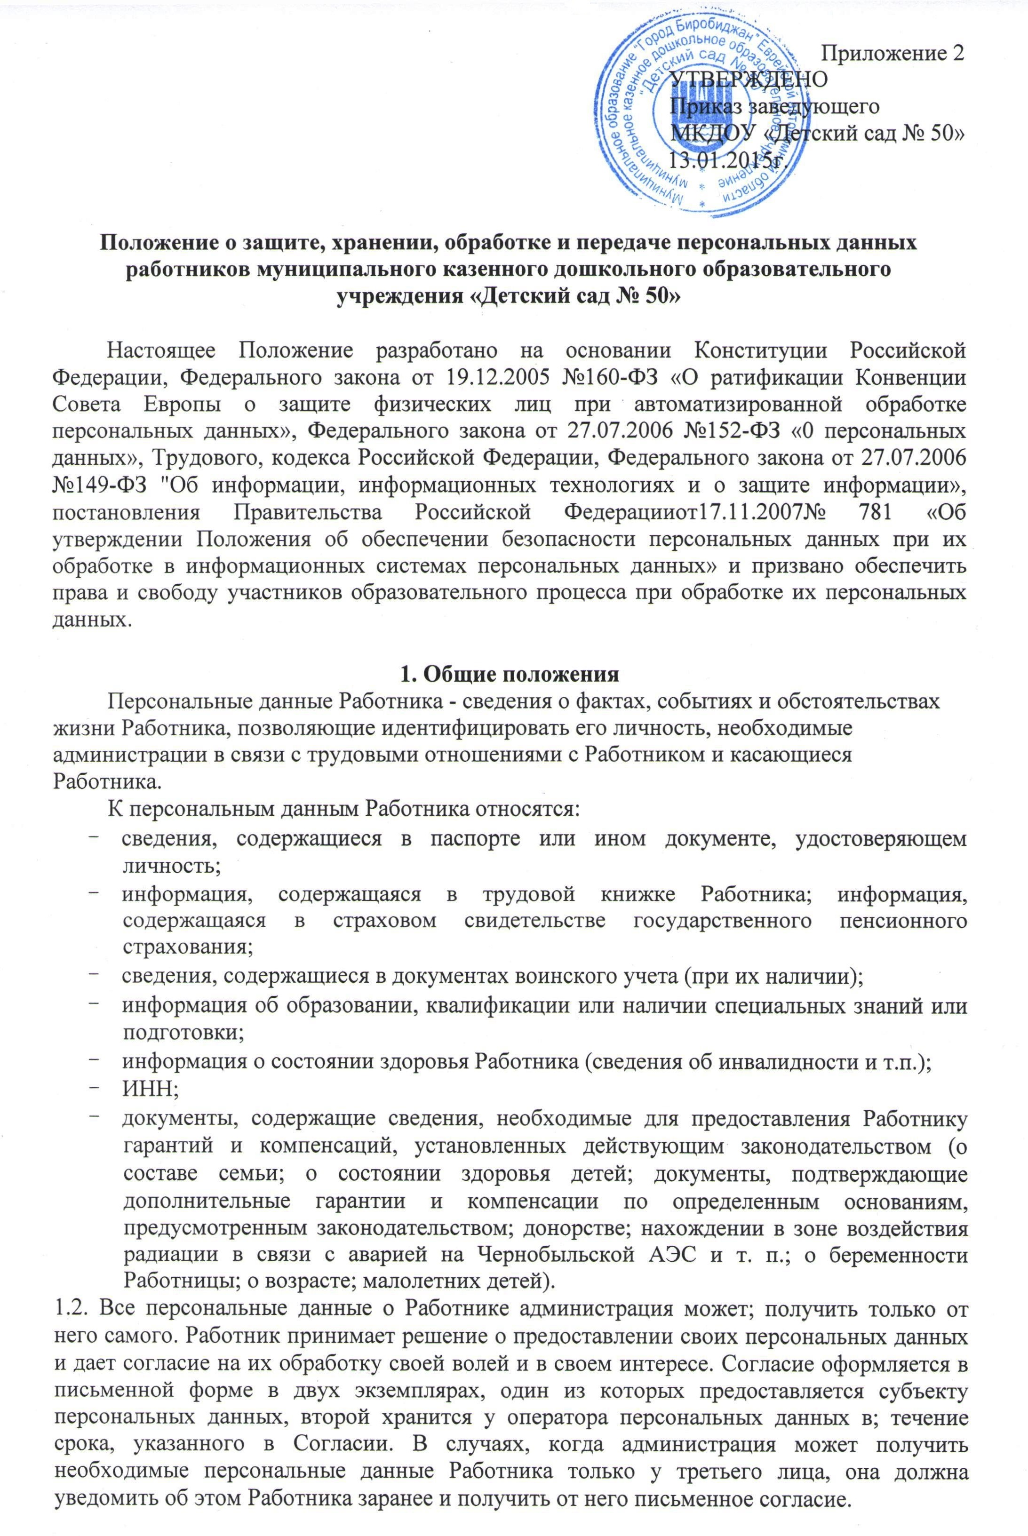
1.3.Администрация обязана сообщить Работнику о целях, способах и источниках получения персональных данных, а также о характере подлежащих получению персональных данных и возможных последствиях отказа Работника дать письменное согласие на их получение.
1.4. Персональные данные Работника являются конфиденциальной информацией и не могут быть использованы администрацией или любым иным лицом в личных целях.
1.5. При определении объема и содержания персональных данных Работника администрация руководствуется Конституцией Российской Федерации, Трудовым кодексом Российской Федерации, иными федеральными законами и настоящим Положением.

2. Хранение, обработка и передача персональных данных Работника
2.1. Обработка персональных данных Работника осуществляется для обеспечения соблюдения законов и иных нормативных правовых актов в целях содействия Работнику в трудоустройстве, обучении и продвижении по службе, обеспечения личной безопасности Работника, контроля качества и количества выполняемой работы, оплаты труда, обеспечения сохранности имущества, пользования льготами, предусмотренными законодательством Российской Федерации и актами администрации.
2.2. Право доступа к персональным данным Работника имеют; заведующий образовательного учреждения; делопроизводитель образовательного учреждения, старший воспитатель; медицинская сестра; инженер по охране труда.
2.3. Заведующий, заместитель заведующего образовательного учреждения могут передавать персональные данные Работника третьим лицам, только если это необходимо в целях предупреждения угрозы жизни и здоровья Работника, а также в случаях, установленных федеральными законами.
2.4. Делопроизводитель:
- оформляет прием на работу работников,
- заполняет трудовые договоры,
- вносит записи в трудовые книжки,
- выдает информацию недостоверные или неполные персональные данные Работника, а также данные, обработанные с нарушением требований законодательства;
- ограничивает персональные данные Работника при передаче представителю Работника только той информацией, которая необходима для выполнения указанным представителем своих полномочий;
- не запрашивает информацию о состоянии здоровья Работника, за исключением тех сведений, которые относятся к вопросу о возможности выполнения работником трудовой функции;
- обеспечивает Работнику свободный доступ к своим персональным данным, включая право на получение копий любой записи, содержащей персональные данные Работника;
- предоставляет по требованию Работника полную информацию о его персональных данных и обработке этих данных.
2.5. Лица, имеющие доступ к персональным данным Работника, не вправе:
получать и обрабатывать персональные данные Работника о его политических, религиозных и иных убеждениях, интимной жизни, членстве в общественных объединениях или профсоюзной деятельности;
предоставлять персональные данные Работника в коммерческих целях без письменного согласия Работника.
2.6. При принятии решений, затрагивающих интересы Работника, администрации запрещается основываться на персональных данных Работника, полученных исключительно в результате их автоматизированной обработки или электронного получения.

3. Права и обязанности Работника
3.1. В целях обеспечения защиты персональных данных, хранящихся у работодателя, Работник имеет право на:
- определение своих представителей для защиты своих персональных ' данных;
- требование об исключении или исправлении неверных или неполных персональных данных, а также данных, обработанных с нарушением требований Трудового кодекса Российской Федерации или иного : федерального закона. При отказе администрации исключить или исправить персональные данные Работника, он имеет право заявить в письменной форме администрации о своем несогласии с соответствующим обоснованием такого несогласия. Персональные данные оценочного характера Работник имеет право дополнить заявлением, выражающим его собственную точку зрения;
- требование об извещении администрацией всех лиц, которым ранее были сообщены неверные или неполные персональные данные Работника, обо всех произведенных в них исключениях, исправлениях или дополнениях;
- обжалование в суд любых неправомерных действий или бездействия администрации при обработке и защите персональных данных Работника;
- обжалование в суд любых неправомерных действий или бездействия администрации при обработке и защите персональных данных Работника;
- возмещение убытков и/или компенсацию морального вреда в судебном порядке.
3.2. Работник обязан сообщать администрации сведения, которые могут повлиять на принимаемые в отношении него решения, касающиеся его трудовой деятельности.

4. Хранение персональных данных Работника
Документы, поступившие от Работника, сведения о Работнике, поступившие от третьих лиц с письменного согласия Работника, иная информация, которая касается трудовой деятельности Работника, хранятся в сейфе на бумажных носителях (трудовая книжка, личная карточка, личное дело) с ограниченным доступом. Личные карточки уволенных работников хранятся в архиве образовательного учреждения в алфавитном порядке в течение 75 лет (ст. 339 Перечня типовых управленческих документов, образующихся в деятельности организаций, с указанием сроков хранения, утвержденного руководителем Федеральной архивной службы России 06.10.2000).

5. Ответственность администрации и сотрудников
Защита прав Работника, установленных законодательством Российской Федерации и настоящим Положением, осуществляется судом в целях пресечения неправомерного использования персональных данных Работника, восстановления нарушенных прав и возмещения причиненного ущерба, в том числе морального вреда.
Лица, виновные в нарушении норм, регулирующих получение, обработку и защиту персональных данных работника, привлекаются к дисциплинарной и материальной ответственности, а также привлекаются к гражданско-правовой, административной и уголовной ответственности в порядке, установленном федеральными законами.

